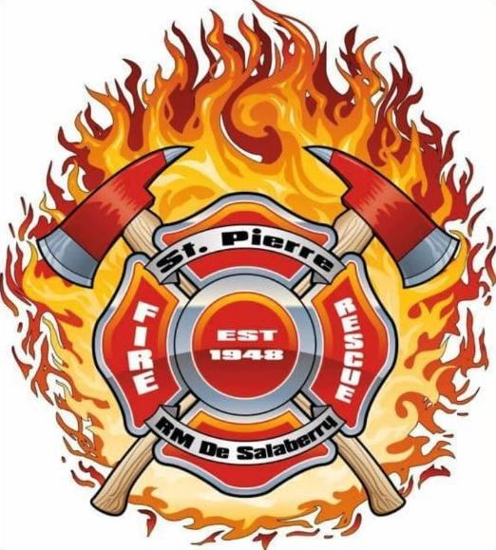
Service d’incendie de Saint-Pierre
Case postale 598
Saint-Pierre-Jolys (Manitoba)
R0A 1V0
Exigences pour les candidats au poste de pompier :
Tous les postes de pompiers sont rémunérés sur appel (PAS à temps plein)
- Le candidat doit résider dans la zone de responsabilité du Service d’incendie de Saint-Pierre
- Doit être physiquement apte à effectuer des tâches exigeantes (un test de force et de condition physique peut être exigé)
- Doit être capable de travailler dans un environnement stressant
- Doit bien travailler avec les autres membres de l’équipe
- Doit être capable de suivre des ordres stricts et détaillés
- Doit être capable de travailler en hauteur et dans des espaces confinés
- Doit être disposé et capable d’apprendre de nouvelles techniques en fonction des besoins
- Doit être disposé à suivre toutes les formations requises et à obtenir les licences et certifications nécessaires
- Doit détenir un permis de conduire valide
- Doit pouvoir participer à des séances de formation en soirée et en fin de semaine
- Doit être prêt à utiliser les applications du Service d’incendie sur son appareil mobile personnel
- Doit être en mesure de répondre aux appels 24 heures sur 24 et 7 jours sur 7 (lorsqu’il est disponible et se trouve dans la région)
- Doit avoir le soutien de l’employeur pour participer aux appels d’urgence dans la mesure du possible.
- Doit avoir le soutien de sa famille pour pouvoir s’engager à respecter les exigences de temps d’un pompier rémunéré sur appel
- Le candidat peut être tenu de respecter les lignes directrices et les mandats provinciaux
- Le candidat doit fournir un extrait de casier judiciaire et une vérification du registre concernant les mauvais traitements aux adultes et aux enfants.
- Doit être rasé de près pour assurer l’étanchéité de la pièce faciale de l’APRA
- Résumé du dossier de conducteur requis
Formation obligatoire dispensée à tous les pompiers recrutés :
- Premiers soins/RCR
- Permis de conduire de classe 4 avec autorisation de conduire des véhicules à freins à air
- Incident Command 100 (en ligne)
- Atelier sur le contrôle de la circulation (1 jour)
- Opérations sur les matières dangereuses (40 heures sur 2 fins de semaine)
- Pompier niveau 1
- Pompier niveau 2
- Atelier sur la désincarcération des véhicules

